Αθήνα: 05.12.2022
Αρ. Πρωτ.: 1763

ΔΕΛΤΙΟ ΤΥΠΟΥ
Ε.Σ.Α.μεΑ.: Συνάντηση Ι. Βαρδακαστάνη με Πρύτανη ΕΜΠ Α. Μπουντουβή και υφυπουργό Παιδείας Α. Συρίγο
Σχετικά με την ένταξη μαθημάτων για τη φυσική και ηλεκτρονική προσβασιμότητα στα προπτυχιακά και μεταπτυχιακά προγράμματα σπουδών του Εθνικού Μετσόβιου Πολυτεχνείο, πραγματοποίησε συνάντηση στο Πολυτεχνείο με τον πρύτανη ΕΜΠ Α. Μπουντουβή παρουσία του υφυπουργού Παιδείας Α. Συρίγου, ο πρόεδρος της ΕΣΑμεΑ Ιωάννης Βαρδακαστάνης, την Πέμπτη 1 Δεκεμβρίου.
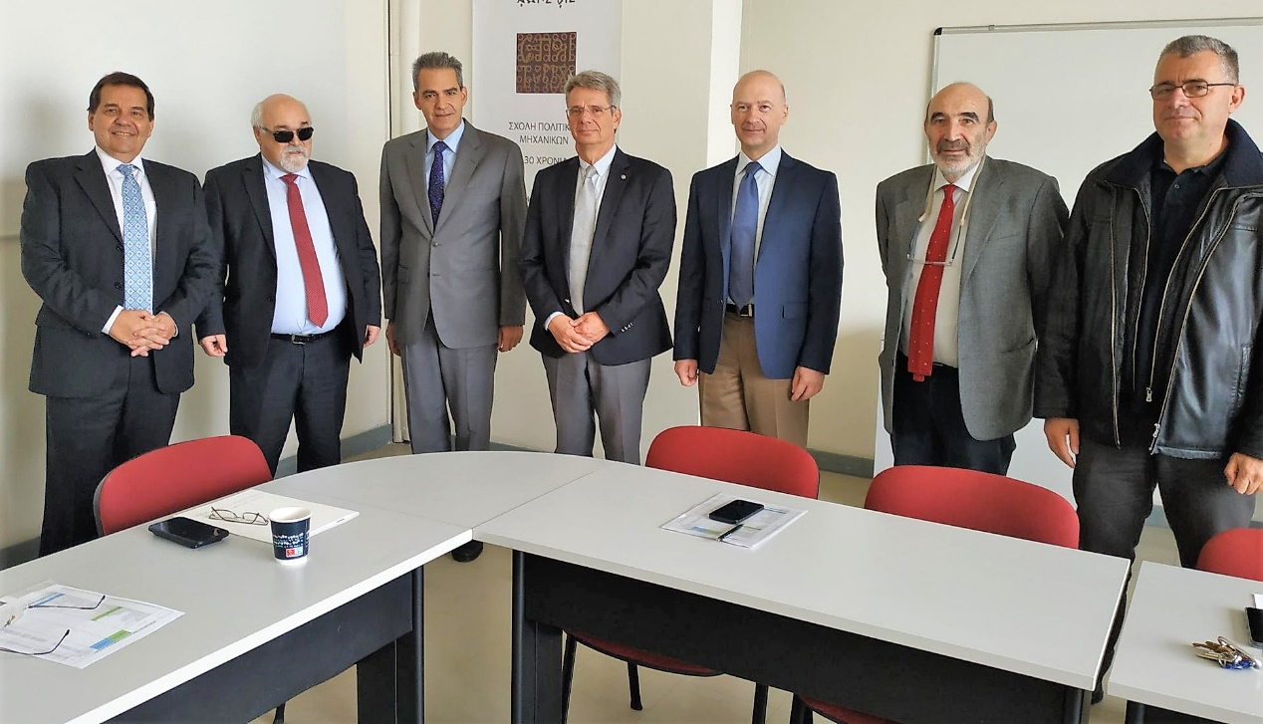
Ο κ. Βαρδακαστάνης επισήμανε για ακόμη μία φορά ότι δυστυχώς μέχρι σήμερα οι μηχανικοί δεν έχουν γνώση ούτε των αναγκών των ατόμων με αναπηρία ούτε των προδιαγραφών προσβασιμότητας σε κανένα πεδίο, διότι στα προγράμματα σπουδών τους δεν περιλαμβάνονται σχετικά μαθήματα. Η Ε.Σ.Α.μεΑ. θεωρεί απόλυτα αναγκαία τη συμπερίληψη σχετικών μαθημάτων στα προγράμματα σπουδών όλων των σχολών και τμημάτων των μηχανικών που σχετίζονται με το φυσικό, δομημένο και ψηφιακό περιβάλλον.: «Το Εθνικό Μετσόβιο Πολυτεχνείο έχει πρωτοστατήσει πολλές φορές σε σημαντικές πρωτοβουλίες, ελπίζουμε αυτό να πράξει για ακόμη μια φορά εντάσσοντας τη διάσταση της αναπηρίας και της προσβασιμότητας στα προπτυχιακά και μεταπτυχιακά προγράμματα σπουδών όλων των ειδικοτήτων. Η Ε.Σ.Α.μεΑ. με την τεχνογνωσία που έχει αποκτήσει από την πολύχρονη δράση της σε εθνικό, ευρωπαϊκό και διεθνές επίπεδο, θα είναι στο πλευρό σας στην προσπάθεια αυτή», τόνισε ο κ. Βαρδακαστάνης.
Ο υφυπουργός υποστήριξε τη θέση της ΕΣΑμεΑ και αναφέρθηκε στη διασφάλιση της απρόσκοπτης πρόσβασης των ατόμων με αναπηρία στα πανεπιστημιακά ιδρύματα, καθώς και το ρόλο που μπορούν να διαδραματίσουν τα ίδια άτομα με αναπηρία ως προς την ενημέρωση της πανεπιστημιακής κοινότητας για τα ζητήματα αυτά.
Ο κ. Μπουντουβής από την πλευρά του παρουσίασε το έργο του Πολυτεχνείου μέσω κάποιων θεματικών που διδάσκονται στη Σχολή Πολιτικών Μηχανικών, που αφορά σε επιμέρους θέματα των ατόμων με αναπηρία. Παράλληλα επισήμανε ότι στο ΕΜΠ γίνονται προσπάθειες ώστε να καταστούν οι υποδομές του προσβάσιμες στους φοιτητές με αναπηρία.
Κατά τη διάρκεια της συνάντησης συμφωνήθηκε ότι θα υπάρξει περαιτέρω συνεργασία μεταξύ της ΕΣΑμεΑ και του Πολυτεχνείου.
Τι ισχύει σύμφωνα με το έγγραφο που κατέθεσε στη συνάντηση η ΕΣΑμεΑ
Στο πλαίσιο της υποχρέωσης εφαρμογής στη χώρα μας της Σύμβασης των Ηνωμένων Εθνών για τα Δικαιώματα των Ατόμων με Αναπηρίες μετά την κύρωσή της από την Ελληνική Βουλή με τον ν.4074/2012, η ΕΣΑμεΑ με έγγραφό της έθεσε τα εξής:
- Η προσβασιμότητα αποτελεί αυτοτελές δικαίωμα των ατόμων με αναπηρία, αλλά και αναγκαία προϋπόθεση για την ισότιμη ένταξη και συμμετοχή τους στην κοινωνία.
- Η προσβασιμότητα, αφορά στο φυσικό, δομημένο και ψηφιακό περιβάλλον, καθώς και στα αγαθά και τις υπηρεσίες.
- Η ελληνική Πολιτεία υλοποιεί υπό τον συντονισμό του υπουργού Επικρατείας Εθνικό Σχέδιο Δράσης (ΕΣΔ) για τα Δικαιώματα των Ατόμων με Αναπηρία, το οποίο περιλαμβάνει τον Πυλώνα ΙΙΙ και 5 στόχους (στόχοι 20 έως και 24) στην προσβασιμότητα, αναδεικνύοντας με αυτό τον τρόπο την ιδιαίτερη σημασία της. Στο πλαίσιο του ΕΣΔ υλοποιείται, σε συνεργασία με το υπουργείο Περιβάλλοντος και Ενέργειας και την Ε.Σ.Α.μεΑ., από το Τεχνικό Επιμελητήριο Ελλάδας πρόγραμμα καταγραφής των δημοσίων κτιρίων με στόχο την αξιολόγηση της προσβασιμότητας αυτών από σώμα ελεγκτών μηχανικών, του εντοπισμού των αναγκαίων παρεμβάσεων και της μεθόδευσης της εφαρμογής τους.
Επιπρόσθετα:
- Η Σύμβαση των Ηνωμένων Εθνών για τα Δικαιώματα των Ατόμων με Αναπηρίες στο άρθρο 9-«Προσβασιμότητα» ορίζει ότι «[...] 2. Τα Συμβαλλόμενα Κράτη λαμβάνουν επίσης κατάλληλα μέτρα προκειμένου:[...] γ. να παρέχουν κατάρτιση στους άμεσα ενδιαφερόμενους, σε σχέση με τα ζητήματα προσβασιμότητας που αντιμετωπίζουν τα άτομα με αναπηρίες,[...]».
- Η Επιτροπή των Ηνωμένων Εθνών για τα Δικαιώματα των Ατόμων με Αναπηρίες στις Τελικές Παρατηρήσεις και Συστάσεις της στην αρχική έκθεση της Ελλάδας «[…] συνιστά στο συμβαλλόμενο Κράτος, με βάση το γενικό σχόλιο Αρ. 2 (2014) για την προσβασιμότητα, και λαμβάνοντας υπόψη τους υποστόχους 9 και 11 των Στόχων για τη Βιώσιμη Ανάπτυξη, και ιδιαίτερα τους υποστόχους 11.2 και 11.7: [...] (β) Να λάβει τα απαραίτητα μέτρα ώστε να εγγυηθεί την προσβασιμότητα του δομημένου περιβάλλοντος, των αγαθών και υπηρεσιών, και ιδίως του συστήματος μεταφορών στις αστικές και αγροτικές περιοχές, και στα δημόσια και κοινωνικά μέσα επικοινωνίας, και να παρέχει κατάρτιση σε παρόχους υπηρεσιών, μηχανικούς, αρχιτέκτονες και πολεοδόμους για τα προβλήματα προσβασιμότητας που αντιμετωπίζουν τα άτομα με αναπηρία. (παρ. 14)».
- Ο ν.4488/2017 στο άρθρο 66-«Ενημέρωση, ευαισθητοποίηση, εκπαίδευση και κατάρτιση σε θέματα δικαιωμάτων ΑμεΑ» ορίζει επίσης ότι «[...] 2. Προς το σκοπό της εκπαίδευσης φοιτητών, σπουδαστών [...] τα Πανεπιστήμια και τα ΤΕΙ, [...] μεριμνούν για τη συμπερίληψη στα προγράμματα σπουδών και στα επιμορφωτικά τους σεμινάρια εκπαιδευτικών ενοτήτων που αφορούν στα δικαιώματα των ατόμων με αναπηρία, όπως αυτά απορρέουν από τη Σύμβαση. Με αποφάσεις των οικείων Υπουργών, σε συνεργασία με το Συντονιστικό Μηχανισμό του άρθρου 69 (Υπουργός Επικρατείας) και το Κεντρικό Σημείο Αναφοράς του άρθρου 70, ρυθμίζονται οι επιμέρους θεματικές ενότητες, το περιεχόμενο των εκπαιδευτικών ενοτήτων, καθώς και κάθε άλλο θέμα τεχνικού ή λεπτομερειακού χαρακτήρα.».
- Στην Ανακοίνωση της Επιτροπής «Ένωση ισότητας: στρατηγική για τα δικαιώματα των ατόμων με αναπηρία 2021-2030» επισημαίνεται ότι «Για την επίτευξη μιας Ευρώπης χωρίς εμπόδια, τα κράτη μέλη θα πρέπει να ενσωματώσουν τη διάσταση της προσβασιμότητας σε όλες τις συναφείς πολιτικές και δράσεις, ιδίως σε όσες σχετίζονται με την Ευρωπαϊκή Πράσινη Συμφωνία, το κύμα ανακαινίσεων και το νέο ευρωπαϊκό Μπαουχάους, και οι επαγγελματίες θα πρέπει να λάβουν κατάρτιση όσον αφορά την προσβασιμότητα.»

Για περισσότερες πληροφορίες επικοινωνήστε με τον Πρόεδρο της Ε.Σ.Α.μεΑ. κ. Ι. Βαρδακαστάνη στο κινητό τηλέφωνο 6937157193.
Τώρα μπορείτε να ενημερωθείτε για όλες τις εξελίξεις στο χώρο της Αναπηρίας στην ιστοσελίδα της Ε.Σ.Α.μεΑ.: www.esaea.gr ή www.esamea.gr.

 | Προσβάσιμο αρχείο Microsoft Word (*.docx)  Το παρόν αρχείο ελέγχθηκε με το εργαλείο Microsoft Accessibility Checker και δε βρέθηκαν θέματα προσβασιμότητας. Τα άτομα με αναπηρία δε θα αντιμετωπίζουν δυσκολίες στην ανάγνωσή του.

Η Σύμβαση των Ηνωμένων Εθνών για τα Δικαιώματα των Ατόμων με Αναπηρίες είναι μία διεθνής συνθήκη για τα ανθρώπινα δικαιώματα, η οποία περιλαμβάνει τα μέτρα που πρέπει να λάβουν τα κράτη που την έχουν κυρώσει προκειμένου να προστατεύσουν και να προάγουν τα ανθρώπινα δικαιώματα των ατόμων με αναπηρία. Με τη Σύμβαση καθιερώνεται η δικαιωματική προσέγγιση της αναπηρίας, η οποία βασίζεται στο κοινωνικό μοντέλο της αναπηρίας, σύμφωνα με το οποίο η αναπηρία προκύπτει από την αλληλεπίδραση μεταξύ των εμποδιζόμενων προσώπων, των περιβαλλοντικών εμποδίων και των εμποδίων συμπεριφοράς. Με τον όρο «δικαιωματική προσέγγιση της αναπηρίας» νοείται η αναγνώριση των ατόμων με αναπηρία ως υποκειμένων με πλήρη δικαιώματα και ελευθερίες, ικανότητα αυτοπροσδιορισμού και πλήρους συμμετοχής σε όλες τις σφαίρες της οικονομικής, κοινωνικής, πολιτικής και πολιτιστικής ζωής.
Διαθέσιμο στο: https://www.amea.gov.gr/action
Σχετικό το άρθρο 210 του ν.4782/2021 και σειρά σχετικών Υπουργικών Αποφάσεων
Οι Τελικές Παρατηρήσεις και Συστάσεις της Επιτροπής είναι διαθέσιμες στο: https://www.esamea.gr/pressoffice/press-releases/4442-i-e-s-a-mea-dimosieyei-tis-telikes-systaseis-tis-epitropis-toy-oie-pros-tin-ellada-gia-ta-dikaiomata-ton-atomon-me-anapiria
Υιοθετήθηκαν από την Επιτροπή στην 22^{η} Σύνοδό της (26 Αυγούστου – 20 Σεπτεμβρίου 2019).
Διαθέσιμη στο: https://eur-lex.europa.eu/legal-content/EL/TXT/?uri=COM:2021:101:FIN#PP4Contents

